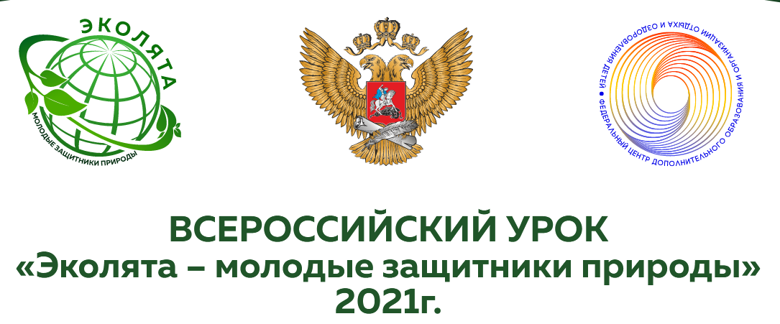
Цель урока – экологическое просвещение обучающихся, формирование ответственного экологического поведения, повышение естественнонаучной грамотности.
В рамках подготовительных мероприятий к Всероссийской олимпиаде школьников "Эколята - молодые защитники природы" обучающиеся 5 «Б» класса 15 ноября 2021 года приняли участие во Всероссийском экологическом уроке "Секреты этологии". https://urok.fedcdo.ru/
Ребята посмотрели видеоролик, ответили на вопросы интерактивной презентации и получили представление об этологии, истории возникновения и становления науки; познакомились с формами и видами поведения животных; обучились навыкам безопасного поведения с животными.
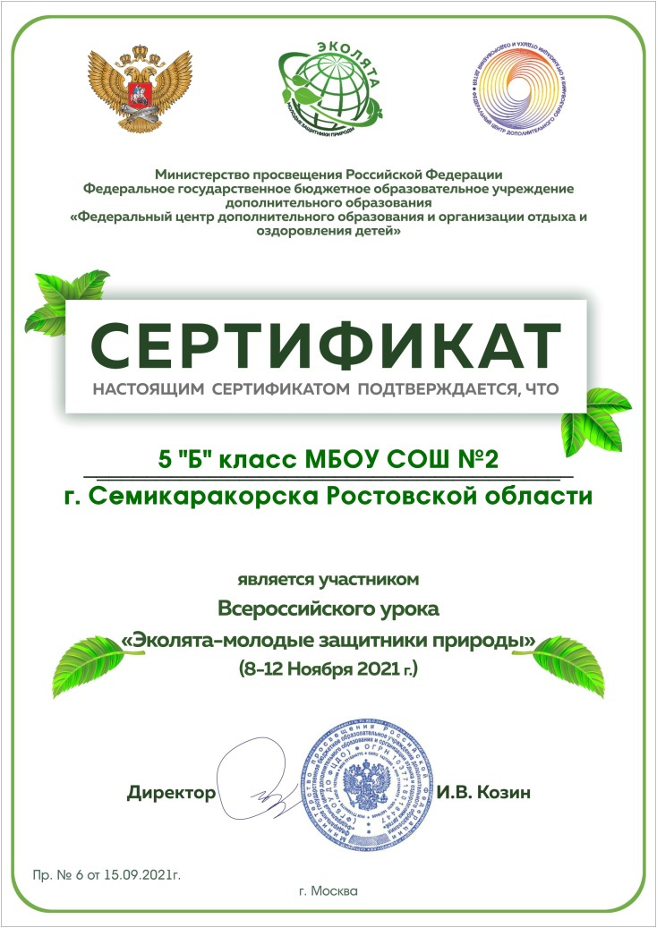

17 ноября 2021 года ребята 5 «Б» класса участвовали в Олимпиаде на сайте: https://olymp.1eco.tv/#

Цель Олимпиады: выявление наиболее экологически грамотных учащихся, повышение естественнонаучной грамотности.
Вопросы для возрастной категории 11-15 лет по темам: Среда обитания животных, Секреты этологии, Правильное питание.
Все участники получил Сертификат:
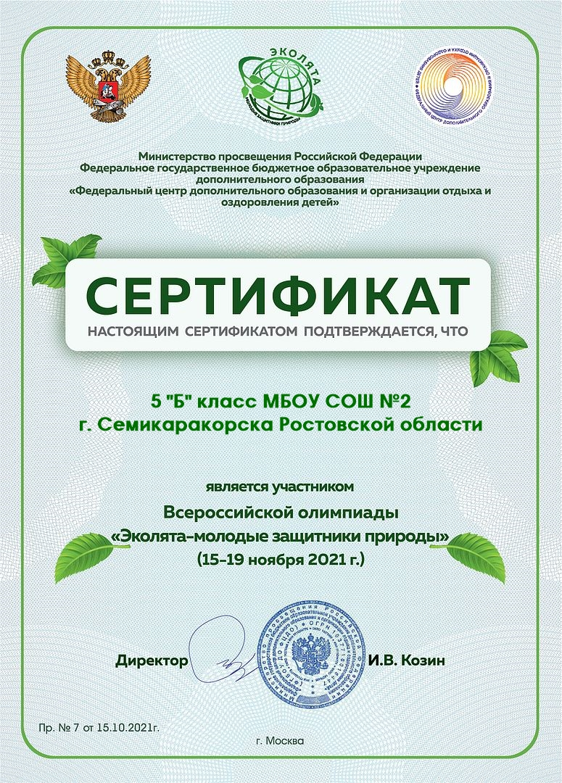

12 ноября 2021 года в группе https://vk.com/ecobiocentre была проведена онлайн - трансляция Всероссийского экологического фестиваля детей и молодежи «Земле жить!» https://vk.com/video-163430479_456239350
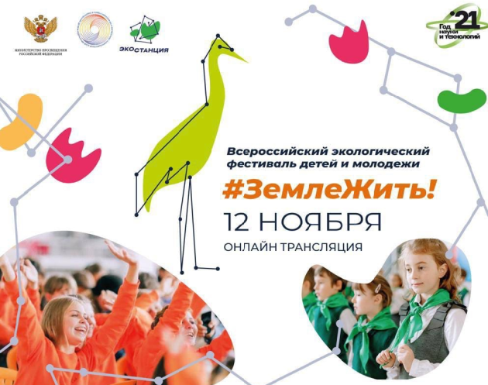
#ЗемлеЖить #ДрузьяЗемли #ЭкоФест #ГодНаукиИТехнологий
В Фестивале приняли участие свыше 100 000 человек из Российской Федерации и республики Беларусь и обучающиеся 5 «Б» класса нашей школы.
Логотипом Фестиваля в 2021 году выступил Стерх (или белый журавль) – вид журавлей, который находится под угрозой исчезновения и внесен в международные списки Красной книги Международного союза охраны природы, а также Красной книги России.
Главная цель Фестиваля – выявление, поддержка и продвижение экологических инициатив обучающихся.
Обучающиеся 5 «Б» класса посмотрели трансляцию и получили Сертификат:
